Press Release

A SONY TRAZ ATÉ SI A TECNOLOGIA EXTRA BASS™ PARA QUE PASSE O DIA DE SÃO VALENTIM COM MAIS AMOR

O sistema EXTRA BASS™ oferece uma qualidade e nitidez de som que lhe irá permitir desfrutar de uma noite inesquecível repleta de música e romantismo.

A música acompanha-nos sempre nos momentos mais românticos da nossa vida. Este São Valentim, a Sony pretende que tenha ainda mais amor graças ao som EXTRA BASS™, o qual lhe oferece uma qualidade e nitidez de som que fará com que desfrute de uma noite romântica, musical e inesquecível. Rodeie-se de toda a qualidade de som e das suas melodias preferidas. Aproveite o EXTRA BASS para ouvir a música com toda a sua potência e com sons graves que farão com que se comova e… ‘dê rédea solta ao amor’!
Para que o consiga fazer, a Sony apresenta-lhe uma seleção dos melhores produtos EXTRA BASS™, o presente perfeito para ter uma noite de São Valentim mais mágica. EXTRA BASS, amor extra.
COLUNAS SEM FIOS SRS-XB3

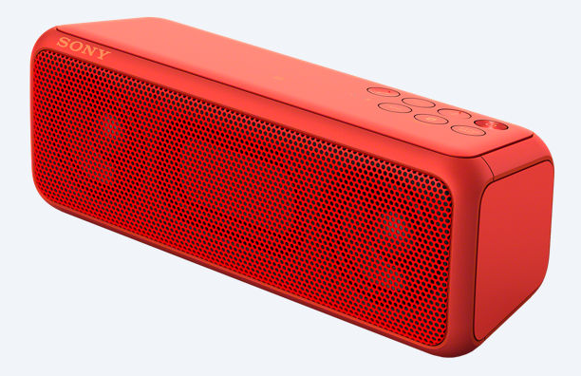
As colunas sem fios da Sony foram concebidas para que ouça a sua música de dança eletrónica preferida, graças a uma tecnologia inovadora EXTRA BASS que oferece sons graves profundos e potentes. Com um design resistente à prova de água, e com um tamanho muito reduzido, as SRS-XB3 estarão prontas quando, onde e com quem quiser.
A SRS-XB3 possui uma gama completa de 48 mm, um potente magneto integrado e um longo alcance para a reprodução de graves profundos. O diafragma leve atinge uma alta pressão sonora para graves mais potentes.
Com um design compacto e portátil, ouça com um só toque através de NFC ou Bluetooth, e poderá desfrutar da sua música sem preocupações até 24 horas, graças à autonomia da bateria.
PVPE SRS-XB3: 180,00€
Para mais informações: https://www.sony.pt/electronics/colunas-sem-fios/srs-xb3
AUSCULTADORES MDR-XB650BT

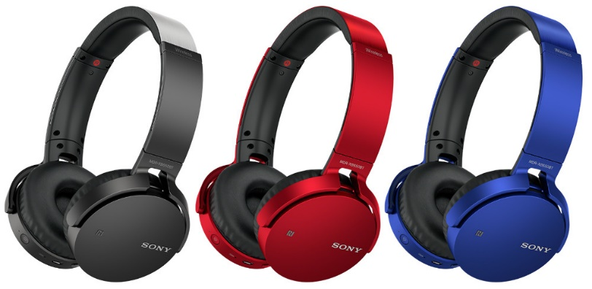
Como parte da gama de produtos EXTRA BASS, estes auscultadores compactos e leves integram a tecnologia de intensificação de graves, que proporciona uma vedação hermética para obter um isolamento acústico superior.
A bateria de maior duração oferece uma audição superior de 30 horas para que possa desfrutar da liberdade da ligação sem fios com Bluetooth® e da audição com um só toque através de NFC.
A estrutura da banda de cabeça ajustável foi otimizada para a reprodução de graves profundos, oferecendo estabilidade para reduzir a vibração provocada pelas notas graves contundentes e as suaves almofadas dos auscultadores oferecem uma vedação extremamente hermética para a transmissão direta de graves. Quando não estiver a utilizar os seus auscultadores, poderá dobrar os diafragmas para transportá-los comodamente.
PVPE EXTRA BASS X650BT: 140€
Para mais informações: https://www.sony.pt/electronics/auscultadores-banda-cabeca/mdr-xb650bt

AUSCULTADORES DESPORTIVOS COM LIGAÇÃO BLUETOOTH®

Supere os seus limites com os MDR-XB80BS. O som EXTRA BASS™ dá-lhe força para continuar a treinar, o Bluetooth® e a LDAC garantem uma transmissão com a máxima qualidade e o seu design ultraduradouro permite que seja lavado após o treino.
Graças ao EXTRA BASS™, poderá praticar desporto com sons graves profundos e intensos. A ligação Bluetooth® sem fios irá permitir-lhe desfrutar de um movimento sem restrições e os ganchos para os ouvidos, assim como o ajustador do cabo mantêm os auscultadores sempre no seu lugar.
PVPE MDR-XB80BS: 140€
Para mais informações: https://www.sony.pt/electronics/auscultadores-auriculares/mdr-xb80bs
SISTEMA ÁUDIO DOMÉSTICO DE ALTA POTÊNCIA COM BLUETOOTH® GTK-XB5
BLUETOOTH®

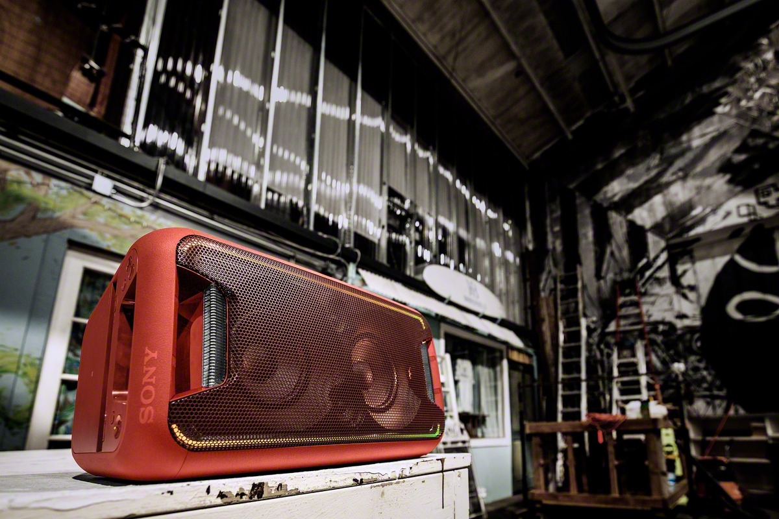
Dê vida a qualquer festa graças ao som de discoteca deste sistema compacto.O EXTRA BASS™ oferece potência de sons graves para as estrondosas linhas de graves da música eletrónica, com efeitos de iluminação que criam uma atmosfera festiva.
Leve para casa o ambiente dos festivais com as luzes lineares e de coluna e desfrute de um grande som vertical ou horizontal graças à sua configuração flexível.
Ligue vários sistemas com o Party Chain e aproveite a ligação Bluetooth® simples com NFC com um só toque.
PVPE GTK-XB5: 270€
Para mais informações: https://www.sony.pt/electronics/sistemas-hi-fi/gtk-xb5
SISTEMA DE ÁUDIO DOMÉSTICO DE ALTA POTÊNCIA COM BLUETOOTH® GTK-XB7
BLUETOOTH®

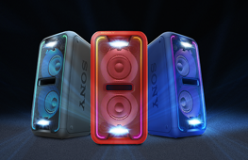
Neste sistema de áudio, a tecnologia DSEE restaura a qualidade dos ficheiros comprimidos.Desfrute de música com um som excecional num só passo com ClearAudio+ e uma ligação Bluetooth® simples com NFC com um só toque.

Transmita e controle diretamente a partir do seu smartphone com o SongPal.O ecrã de luzes LED e os efeitos de DJ animam o ambiente

PVPE GTK-XB7: 370€
Para mais informações: https://www.sony.pt/electronics/sistemas-hi-fi/gtk-xb7

Sobre a Sony Corporation
A Sony Corporation é um fabricante líder em produtos de áudio, vídeo, imagem digital, jogos, comunicações e tecnologias da informação, nos mercados para consumidores e profissionais. Graças aos seus segmentos de negócios de música, imagem, entretenimento e online, a Sony ocupa uma posição única para ser a empresa de eletrónica e entretenimento líder em todo o mundo. A Sony alcançou vendas anuais consolidadas de, aproximadamente, 68 000 milhões de dólares durante o ano fiscal findo em 31 de março de 2015. Website global da Sony: http://www.sony.net/

